Doorgaande lijn rekenen - een voorbeeld

Groep 1-2: rekendoelen

Checklist Tellen en Getalbegrip Medio groep 2
(bron: 'effectief omgaan met verschillen in het rekenonderwijs')

Telrij:
- opzeggen van de telrij tot 20
- tellen met sprongetjes van 2 (bijv: 2, 5, 7,..)
- doortellen vanaf een gegeven getal
- terugtellen vanaf 10
- terugtellen vanaf een gegeven getal
- kan buurgetallen benoemen

Getalbeelden:
- herkent vingerbeelden t/m 10 direct
- herkent getalbeelden t/m 20 direct met vijfstructuur
- herkent getalbeelden t/m 12 direct met dobbelsteenstructuur
- herkent getalbeelden t/m 20 direct met turfstructuur

Tellen en vergelijken
- hoeveelheden t/m 20 tellen
- hoeveelheden t/m 20 vergelijken op meer / minder / evenveel
- hoeveelheden bepalen wanneer er meer dan één bijkomt, zonder opnieuw bij 1 beginnen te tellen

Cijfers:
- herkent de cijfersymbolen t/m 10
- cijfersymbolen op volgorde leggen
- cijfers t/m 10 kunnen schrijven

Optellen en aftrekken
- optellen t/m 10 in eenvoudige situatie
- aftrekken t/m 10 in eenvoudige situatie

Classificeren en seriëren
- voorwerpen indelen op bepaald kenmerk (classificeren)
- voorwerpen op volgorde van groot naar klein (seriëren)


Groep 3
- We werken volgens de rijgmethode.
8 + 5= 8+ 2 + 3= 13
13 – 7= 13 -3 – 4= 6
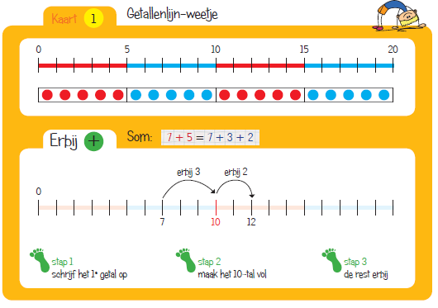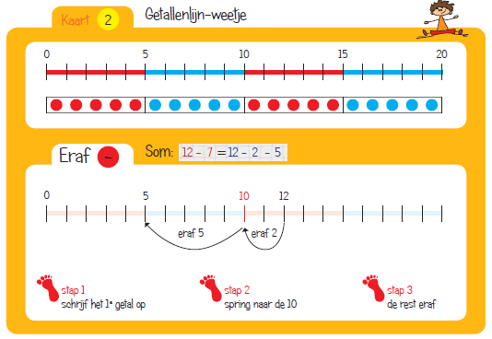
- De getallenlijn wordt gebruikt als ondersteuning bij deze strategie.
- Met Sprongen Vooruit: de methodiek wordt klassikaal en individueel gebruikt.
Verliefde harten = aanvullen tot 10 / vrienden van 100 = aanvullen tot 100 / tweelingen = dubbelen en halveren / splitsbloemen = splitsen van 4,5,6,7,8,9
- Sommen Versnellen wordt vanaf december 3 - 5 x in de week gebruikt. In groep 3 wordt uit boekje 1 en boekje 2 gewerkt.
- Optellen en aftrekken t/m 10 moet aan het eind van groep 3 geautomatiseerd zijn.
- Optellen en aftrekken t/m 20: de kinderen kunnen hier handig mee rekenen (rijgmethode
Groep 4
- Bij groep 4 wordt 3 x in de week gewerkt met de boekjes Sommen Versnellen
In deze groep wordt uit de boekjes 2, 3 en 4 gewerkt.
- Dus ook hier de rijgmethode >> Opm: de methode geeft keuzevrijheid in oplossingsstrategie. Daar kiezen wij niet voor (alleen rijgmethode).
63+18=63+10+7+1=81
52-27=52 - 20 -2 -5=25 (op de getallenlijn)

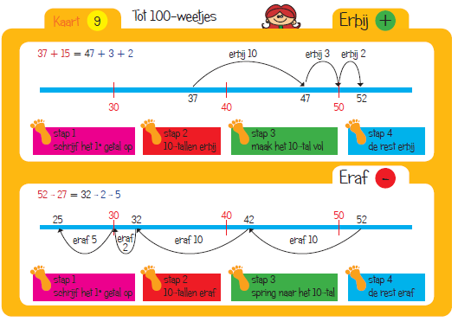
- De methodiek ‘Met Sprongen Vooruit’ wordt toegepast
- Het optellen en aftrekken t/m 10 is gememoriseerd (= direct het antwoord weten)
- Optellen en aftrekken t/m 20 is geautomatiseerd (= binnen 3 seconden het antwoord weten)

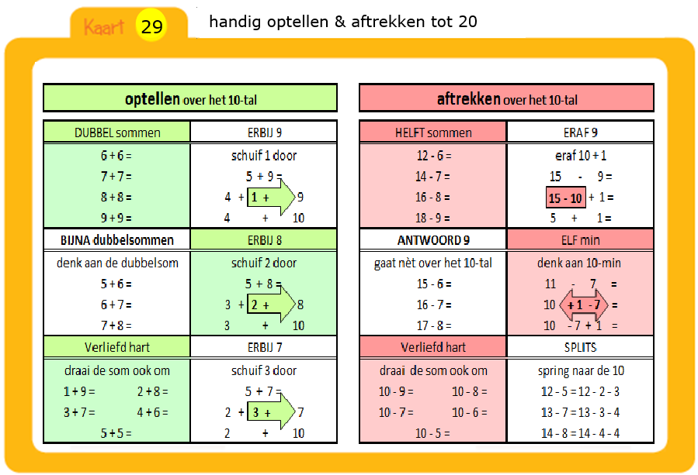
- Tafels: doel is het geautomatiseerd beheersen van de tafels 1,2,3,4,5 en 10
- Naast de methode wordt extra geoefend met redactiesommen - www.redactiesommen.nl

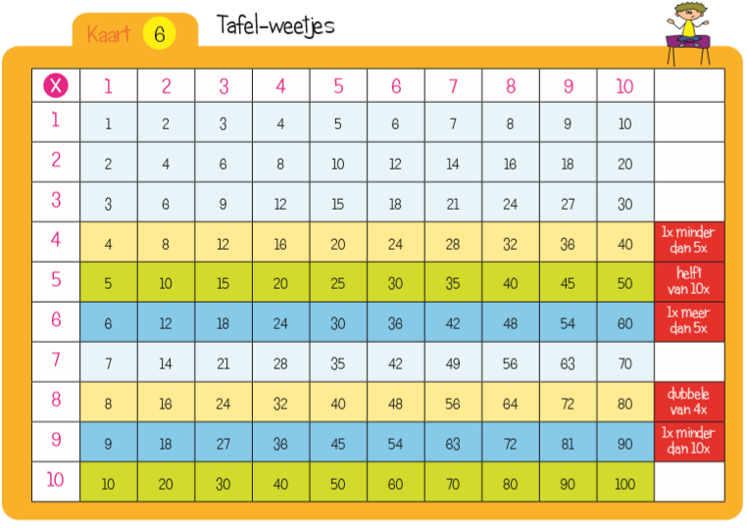

Groep 5
- De strategieën van groep 4 worden gevolgd. Dus ook de rijgmethode met, indien nodig,
ondersteuning van de getallenlijn.
- In groep 5 vindt oefening in automatisering en/of memorisering plaats n.a.v. de SVT
Hoofdrekenen en de Bloktoetsen Sommen Versnellen. De kinderen gaan werken met
Sommen Versnellen, Hollen naar 100 en met tafelsommen. Dit gebeurt 3 - 5 x in de week
(bijv: 2x tafels, 2x sommen versnellen, 1x redactie sommen).
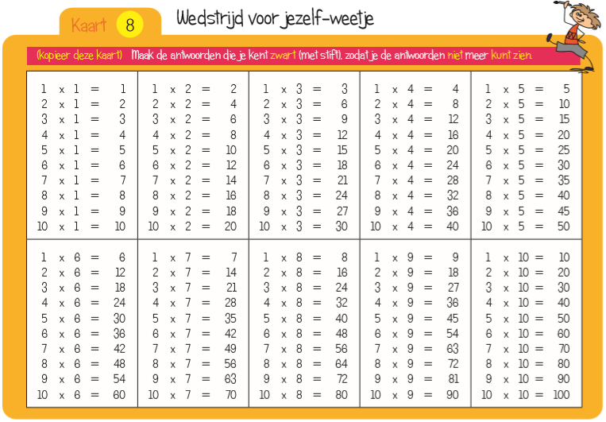

- Klokrekenen wordt extra geoefend: kinderen kennen alle analoge tijden. De digitale tijden
hele, halve uren, kwartieren, 10 voor + over en 5 voor + over het hele en halve uur.
- Handige sites: www.klokrekenen.nl en www.klokkijker.nl
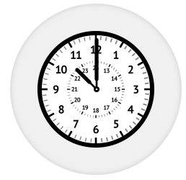
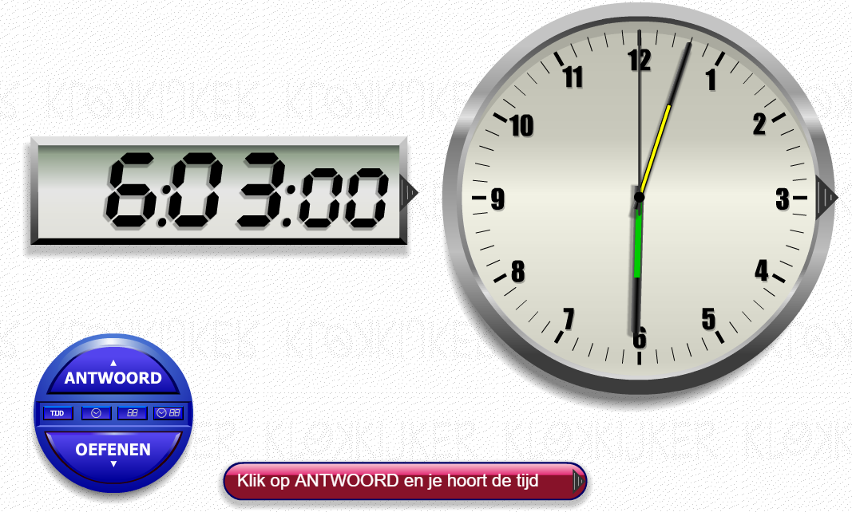

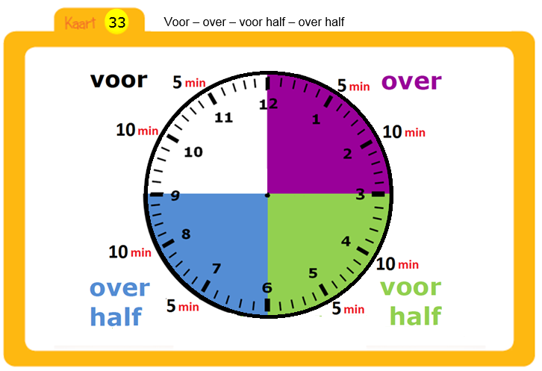

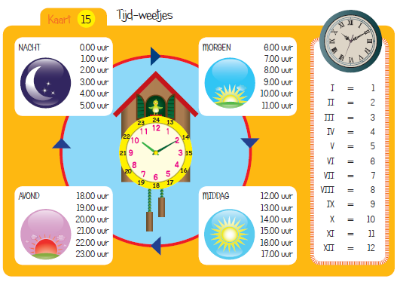

- Eind groep 5: bij het cijfermatig rekenen wordt direct de “ouderwetse” methode toegepast. Dus
met onthouden en lenen (rechts beginnen + korte manier).
- Voorbeelden 48
8 + 3 = 11 1opschrijven 1 onthouden
1 + 4 + 5 = 10 dus 10 opschrijven

53+
101

72
2 - 8 kan niet gaan we lenen bij de tientallen
2 wordt 12; 12 – 8 = 4
Het tiental wordt een 6; 6 – 2 = 4
28 -
44

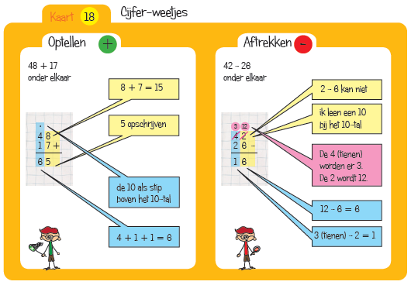

- Lengtematen: concreet inhoud geven
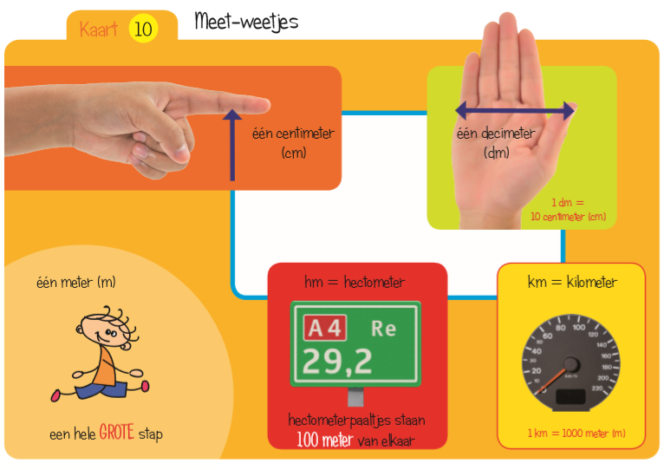

- Naast de methode wordt extra geoefend met redactiesommen - www.redactiesommen.nl



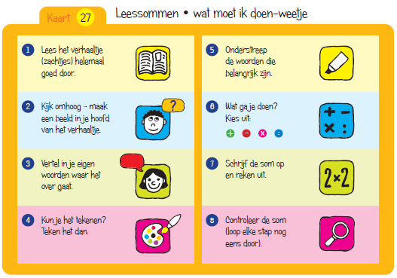

- Begonnen wordt met het rekenen met breuken: visualiseren, breuken op de getallenlijn,
kommagetal als breuk (noemer 10, 100, …), vereenvoudigen van eenvoudige breuken.

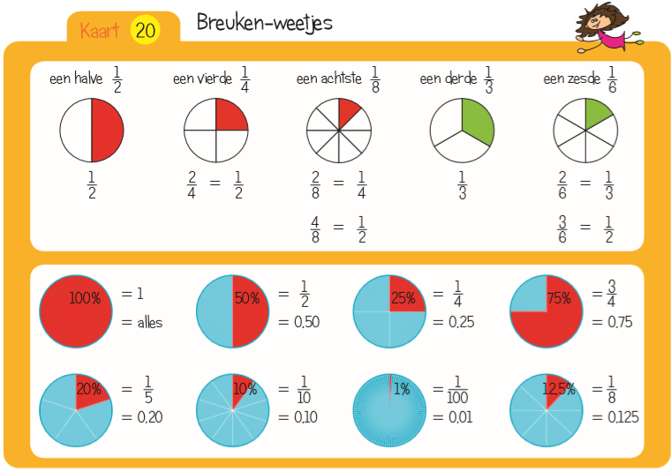

Groep 6
- De strategieën zijn hetzelfde als in groep 5.
- 3 -5 x per week start de rekenles met 5 – 7 minuten automatiseren (optellen – aftrekken – keer – delen en cijferend rekenen)
- Bij het cijferend rekenen komt de vermenigvuldiging erbij.
- In eerste instantie wordt dit aangeleerd op de lange manier.
78
32 x
2 x 8 = 16
2 x 70 = 140
30 x 8 = 240
30 x 70 = 2100
16
140
240
2100 +
2496

- Dit wordt dus zo snel mogelijk (boek 6B) – in maart/april kunnen alle kinderen met onderstaande strategie werken.
78
32 x
156
2340 +
2496

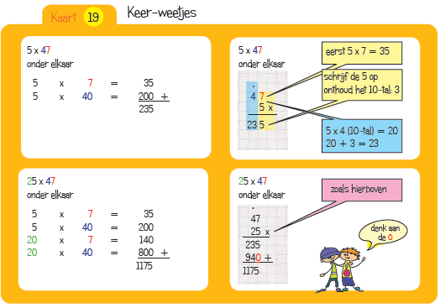

- Het cijfermatig delen wordt volgens de strategie van het rekenboek aangeleerd. Hierbij wordt als hulpmiddel de verdubbelingskaart (wisbordje) gebruikt = herhaald aftrekken:
1x – 2x – 4x – 8x – 5x
10x – 20x – 40x – 80x – 50x
100x – 200x – 400x – 800x – 500x
1000x – 2000x – 4000x – 8000x – 5000x

Voorbeeld: 864:48=18

864
480 - 10 x
384 8 x
384 -
0 18

- De Verhoudingstabel wordt vaak toegepast bij opgaven over meten, tijd, geld
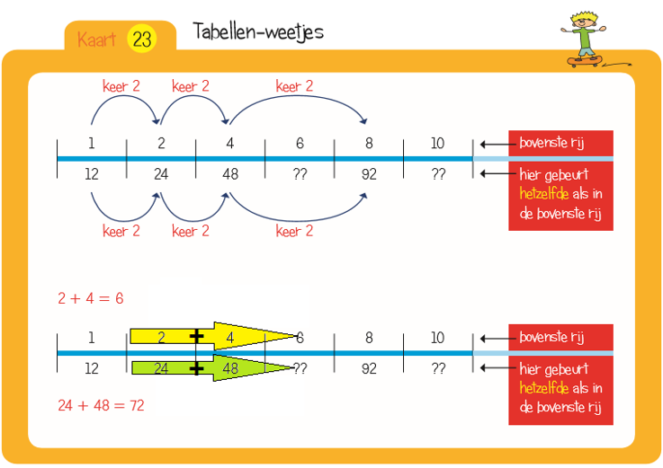

- Klokrekenen wordt in de methode te weinig geautomatiseerd. De kinderen moeten aan het eind van het schooljaar met de analoge + digitale tijden kunnen werken.
- Naast de methode wordt extra geoefend met redactiesommen - www.redactiesommen.nl
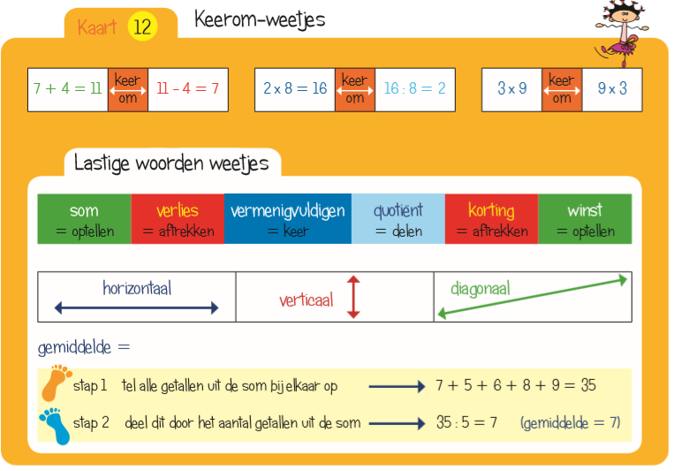

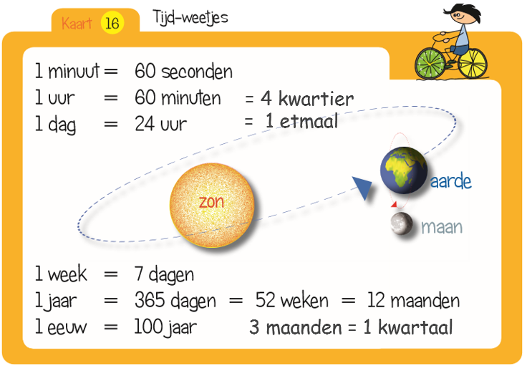
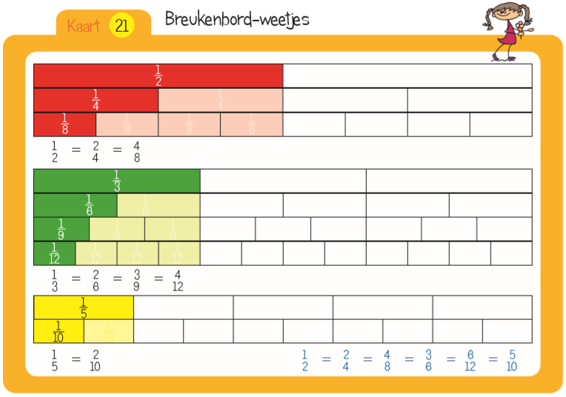

Groep 7 en 8
- Ook hier worden dagelijks cijfersommen geoefend. De snelheid van werken van de kinderen is hierbij het criteria.
- De strategieën van groep 6 worden in deze groepen op dezelfde wijze toegepast.
- Naast de methode wordt extra geoefend met redactiesommen - www.redactiesommen.nl

- Ook het metriek stelsel behoeft extra aandacht naast de methode.
Eerst concreet oefenen.
- Lengte: Kan – Het – Dametje – Met – De – Centimeter – Meten
Km - Hm - Dam - M - Dm - Cm - Mm
Kg - Hg - Dag - G - Dg - Cg - Mg
Kl - Hl - Dal - L - Dl - Cl - Ml

- Omtrek – oppervlakte - inhoud
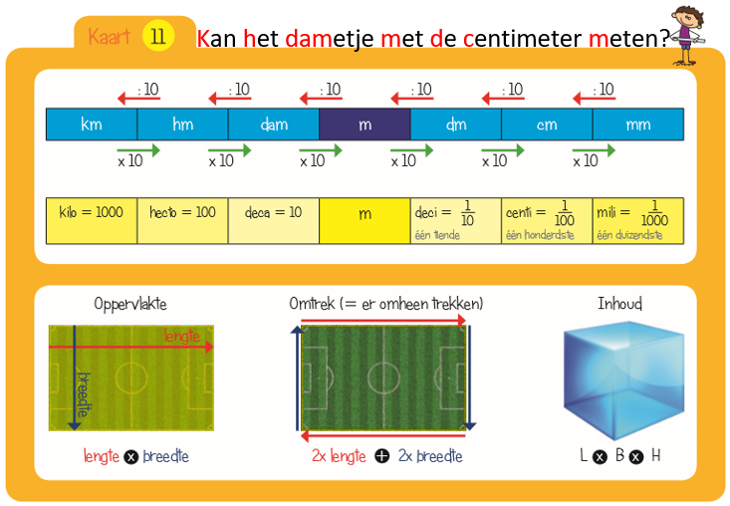

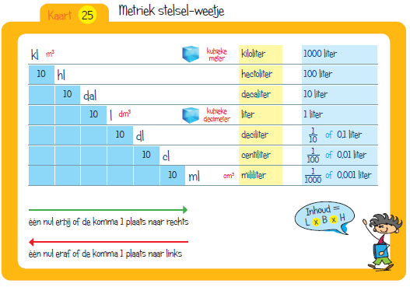

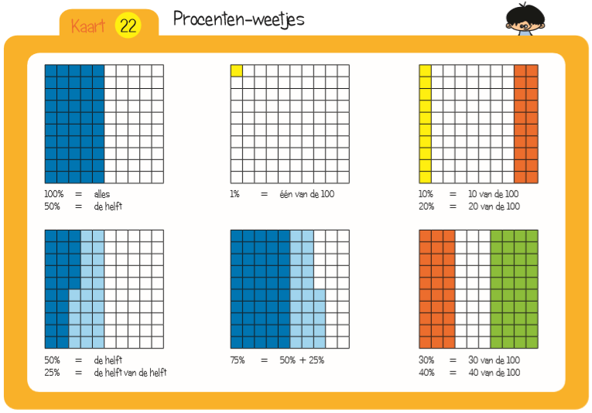

Sites en rekenprogramma’s die worden gebruikt om te automatiseren en inzichtelijk rekenen te bevorderen:
- Ambrasoft
- Methodiek Sommen Versnellen (Sommen Versnellen / Hollen naar 100 / Nog één keer)
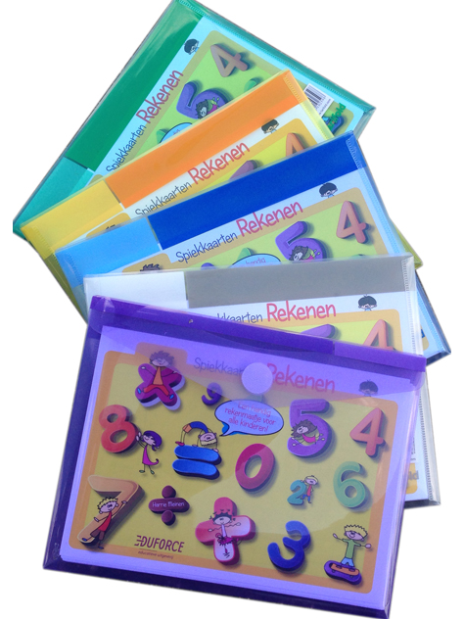
- Rekenspellen bij Sommen Versnellen
- Methodiek Met sprongen Vooruit
- Redactierekenen – Ajodact (groep 4-8)
- Redactierekenen – Kinheim (groep 4-8)
- www.klokrekenen.nl

- www.klokkijker.nl
- www.somprint.nl
- www.sommenprinter.nl
- www.rekenblobs.nl (alleen met app)
- www.sommenmaker.nl
- www.redactiesommen.nl
- www.tafelsoefenen.nl
- www.sommenfabriek.nl

